Votation « Multinationales responsables »

Qu’est-ce qu’une initiative populaire fédérale ?
Une initiative populaire fédérale est un moyen qui permet aux citoyens de modifier la Constitution fédérale.
Une révision de la Constitution peut être demandée par le biais d’une initiative populaire. Une initiative peut être présentée sous forme de texte déjà rédigé ou d'une suggestion générale. De ces deux formes d’initiatives populaires fédérales, la plus fréquemment utilisée est l’initiative qui se présente sous la forme d’un projet rédigé.
Pour qu’une initiative populaire aboutisse, les initiants doivent récolter, dans un délai de 18 mois, 100'000 signatures de personnes ayant le droit de vote. Par ces signatures, ces personnes se déclarent favorables à l'initiative.
Le parlement est ensuite chargé d’examiner si l’initiative respecte les principes de l’unité de la forme, l’unité de la matière et les règles impératives du droit international. Si ce n’est pas le cas, il peut la déclarer totalement ou partiellement nulle.
Si l’initiative populaire est déclarée valable par le Parlement, elle est soumise à la votation populaire. Le Conseil fédéral et le Parlement peuvent choisir de lui opposer un contre-projet direct ou indirect.
L’initiative est ensuite soumise au vote du peuple et des cantons (sauf si les initiants la retirent). Pour être acceptée, elle doit obtenir la majorité du peuple et des cantons (on parle aussi de "double-majorité").
Le parlement ou le Conseil fédéral proposent un contre-projet quand ils souhaitent proposer une alternative à une initiative. 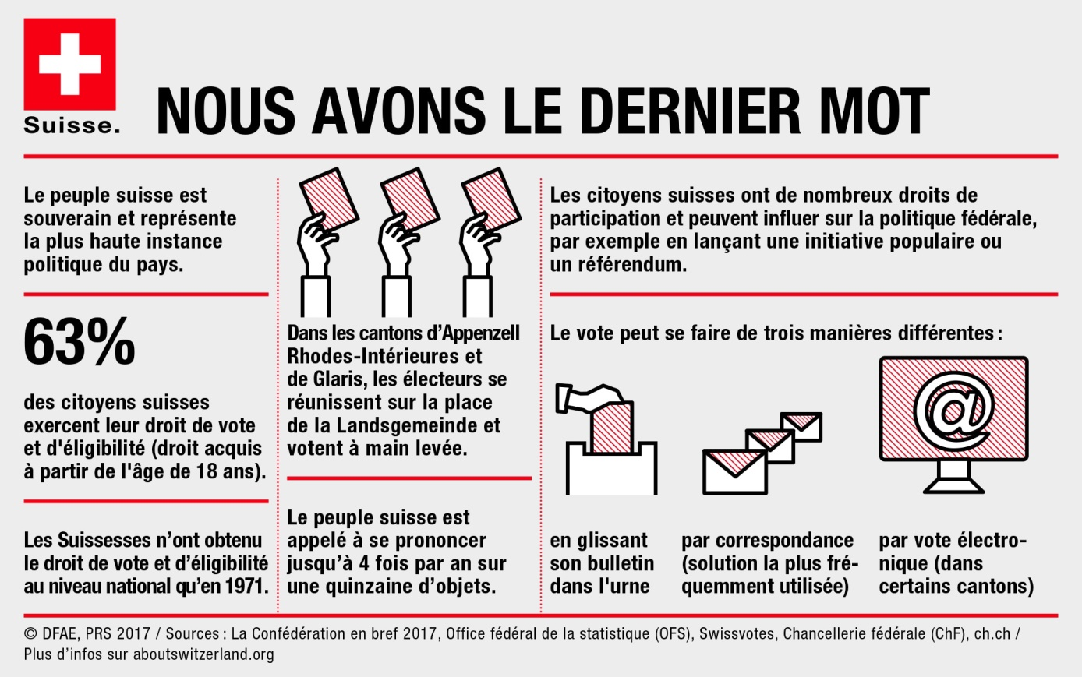
Il existe deux types de contre-projet :
• Le contre-projet direct : en réponse à l’initiative, le parlement propose un autre article constitutionnel. Si le comité d’initiative ne retire pas son initiative, le contre-projet est soumis à la votation en même temps que l’initiative populaire en question.
• Le contre-projet indirect : en réponse à l’initiative, le parlement propose non pas une modification de la Constitution, mais une modification de la loi, voire une nouvelle loi. Le contre-projet indirect permet aux autorités de proposer une alternative sans modifier directement la Constitution. Si le comité d’initiative ne retire pas son initiative, le contre-projet indirect entre en vigueur si l’initiative est refusée.

